

Міністерство освіти і науки України

Національний технічний університет України

«Київський політехнічний інститут»

# Лабораторна робота №4

***з дисципліни «Моделювання та оптимізація комп’ютерних систем»***

**«Різницеві моделі цифрових пристроїв. Моделювання динамічного нейрону. Графічне дослідження моделі»**

Виконав студент групи: КВ-11

ПІБ: Терентьєв Іван Дмитрович

Перевірив: ______________________

**Київ 2024**

***Загальне завдання***

1. Розробити алгоритм та написати програму в системі *Matlab* для розв'язання рівняння

*xn+1 = 4xn(1+xn)*

1. Побудувати діаграму Ламерея та знайти нерухомі стійкі точки .
2. Вивчити основні типи нейронів, які представлені в підсистемі *NeuralNetworks* пакету *Matlab*.

***Мета***

Провести моделювання СПІ, які описують різницевими рівнями. Ознайомитися з деякими можливостями графічного дослідження процесів перетворення інформації дисипативними динамічними системами. Дослідити моделі нейронів з хаотичною поведінкою.

***Теоретична частина***

Останнім часом динамічний підхід став активно проникати в нейронауку, що займається дослідженням властивостей нервових клітин - нейронів і нейронних мереж [1,2]. Такі дослідження активно ведуться як в Україні, так і за кордоном. З одного боку, такий інтерес стимульований значними успіхами методів реєстрації нейронної активності, завдяки яким отримано велику кількість нових експериментальних даних про режими роботи окремих нейронів і нейронних систем, що вимагають адекватного опису й осмислення. З іншого боку, до теперішнього часу в основному побудована теорія нелінійних багатовимірних динамічних систем. Таким чином, залучення методів нелінійної динаміки для вивчення процесів в нейронних мережах видається цілком логічним. Подібні дослідження актуальні також і з прикладної точки зору в області побудови нового покоління штучних інформаційних систем, заснованих на нейродинамічних принципах. Початок моделювання нейронів і нейронних ансамблів було покладено в серії класичних робіт Ходжкіна та Хакслі, присвячених йонному транспорту через нейронну мембрану. Для моделювання нейронів використовуються неперервні або дискретні динамічні моделі нейронів.

№1

*task1.m*

X = [1:6];

L = [1:6];

L(1) = 0.001;

for i = 2:6;

    L(i) = 4.*L(i-1).*(1.+L(i-1));

end;

plot(X, L, 'X', X, L, 'R');

grid on;

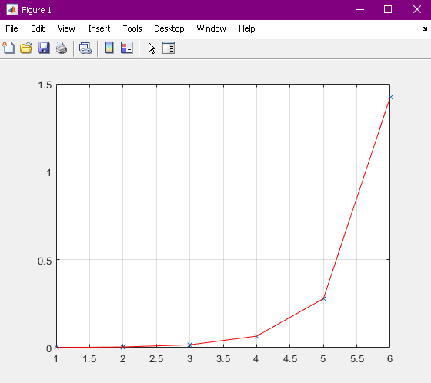

*Графік рівняння за завданням №1*

***№2***

*task2.m*

*function cobweb(x0, tol, a, b, n)*

*%function cobweb(x0,tol,a,b,n)*

*% x0: start value of Х*

*% tol: difference between neighbours values*

*% a: left edge of Х*

*% b: right edge of Х*

*% n: count of intermediate values of Х between a and b*

*%*

*% Example: cobweb(0.001,1e-20,0,1,100)*

*format compact*

*xx = linspace(a, b, n);*

*cub = @(x) 4*x.*(1+x);*

*w = cub(xx);*

*yy = xx;*

*figure(1);*

*hold on*

*set(gca, 'DefaultLineLineWidth', 1)*

*set(gca, 'FontSize', 13)*

*xlabel('X(n)')*

*ylabel('X(n+1)')*

*plot(xx, w, xx, yy)*

*plot(xx, xx*0, 'k')*

*plot(xx*0, xx, 'k')*

*i = 1;*

*x(i) = x0;*

*x(i+1) = cub(x(i));*

*plot([x(i), x(i)], [0, x(i+1)], 'r')*

*fprintf('x(%d)=%1.20f\n', i, x(i));*

*while (((abs(x(i+1)-x(i))>tol && abs(x(i+1))<3) || i<5) && min(abs(x(end)-x(1:end-1)))>tol)*

*i=i+1;*

*x(i+1) = cub(x(i));*

*plot([x(i-1), x(i)],[x(i), x(i)],'r')*

*plot([x(i), x(i)], [x(i), x(i+1)], 'r')*

*fprintf('x(%d)=%1.20f\n', i, x(i));*

*axis auto*

*break*

*end*

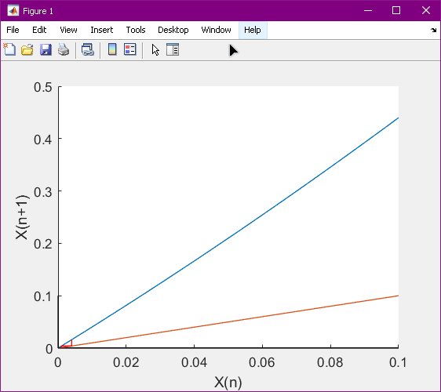

*Діаграма Ламерея*

***№3***

1. **Вхідний нейрон (Input Neuron):** Ці нейрони приймають вхідні сигнали від зовнішнього середовища або від інших нейронів і передають їх всередину мережі. Вони є точкою входу даних в нейронну мережу.
2. **Прихований нейрон (Hidden Neuron):** Ці нейрони знаходяться всередині мережі і виконують обчислення. Вони отримують вхідні сигнали, вагують їх і застосовують функцію активації для генерації вихідного сигналу, який потім передається наступному шару нейронів або виходу.
3. **Вихідний нейрон (Output Neuron):** Ці нейрони приймають вихідні сигнали з прихованих шарів мережі і генерують остаточні вихідні дані нейронної мережі. Кількість вихідних нейронів залежить від кількості класів (для задач класифікації) або кількості передбачуваних змінних (для задач регресії).
4. **Рекурентний нейрон (Recurrent Neuron):** Ці нейрони мають зворотні зв'язки, що дозволяє їм враховувати попередні вихідні дані під час поточного обчислення. Це дозволяє моделювати часові залежності в даних.

Ці типи нейронів складають основу нейронних мереж у Matlab. Вони об'єднуються в шари, і кожен шар виконує певну функцію в обробці даних.

***Висновок***

Були проведені моделювання СПІ, що описують різницевими рівнями. Ознайомились з деякими можливостями графічного дослідження процесів перетворення інформації дисипативними динамічними системами. Дослідили моделі нейронів з хаотичною поведінкою, визначили основні типи такі як: збуджуючі, гальмуючі та комбіновані.